ДОКУМЕНТ ПОДПИСАН

ЭЛЕКТРОННОЙ ПОДПИСЬЮ

Сертификат: 009BE505891FD8AA6DE61DAE48EB942652

Владелец: ГОСУДАРСТВЕННОЕ ПРОФЕССИОНАЛЬНОЕ ОБРАЗОВАТЕЛЬНОЕ УЧРЕЖДЕНИЕ

КЕМЕРОВСКИЙ КОММУНАЛЬНО-СТРОИТЕЛЬНЫЙ ТЕХНИКУМ" ИМЕНИ В.И. ЗАУЗЕЛКОВА

Действителен: 06.05.2024 до 30.07.2025

"

с

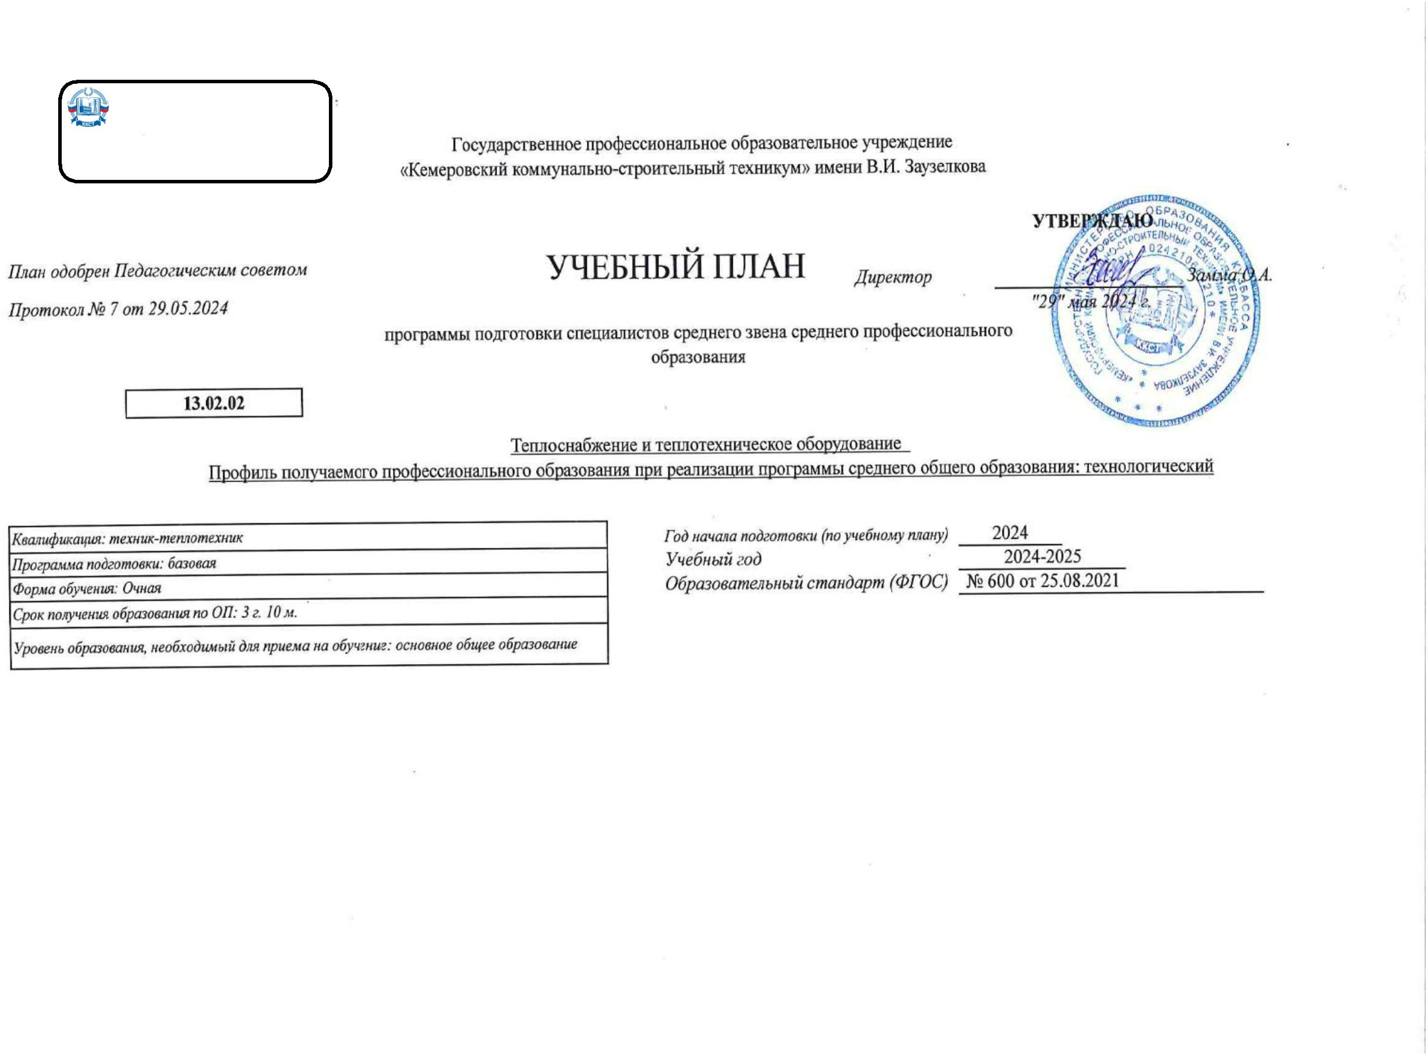

Календарный учебный график

Мес

Сентябрь

Октябрь

Ноябрь

Декабрь

Январь

Февраль

Март

Апрель

Май

Июнь

Июль

Август

Числа

Нед

1

2

3

4

5

6

7

8

9

10 11 12 13 14 15 16 17 18 19 20 21 22 23 24 25 26 27 28 29 30 31 32 33 34 35 36 37 38 39 40 41 42 43 44 45 46 47 48 49 50 51 52

I

К

К

Э

Э

К

К

К

К

К

К

К

К

К

Э

Э

Э

Э

Э

II

III

IV

К

К

Э

К

К

К

К

К

К

К

К

К

Э

Э

Э

Э

Э

Э

У

У

У

К

К

К

К

П

П

П

Г

П

Г

П

Г

П

Г

П

Г

П

Г

К

К

К

К

К

К

К

К

Э

Э

Э

Э

Э

Э

П

П

П

П

П

П

П

П

Пд Пд Пд Пд

=

=

=

=

=

=

=

=

=

Э

Э

Э

Э

Э

Сводные данные

Курс 1

Курс 2

Курс 3

Курс 4

Итого

Сем. 1 Сем. 2

Всего

Сем. 3 Сем. 4

Всего

Сем. 5 Сем. 6

Всего

Сем. 7 Сем. 8

Всего

Обучение по дисциплинам и

междисциплинарным курсам

17

22

39

16 1/6

23

39 1/6

14 3/6

2

16 1/6

30 4/6

15 2/6

1

5 1/6

20 3/6 129 2/6

У

Учебная практика

2

8

1

8

3

Производственная практика (по профилю

специальности)

П

8

8

16

Производственная практика

(преддипломная)

Пд

Э

4

4

1 3/6

6

4

6 4/6

6

Промежуточная аттестация

Проведение государственного экзамена

Каникулы

2

2

5/6

1

1 5/6

3/6

5/6

1 2/6

4/6

5/6

6

Г

К

2

9

11

2

9

11

2

8

10

2

2

34

Итого

19

33

**52**

19

33

**52**

19

33

**52**

19

24

**43**

199

Студентов

Групп

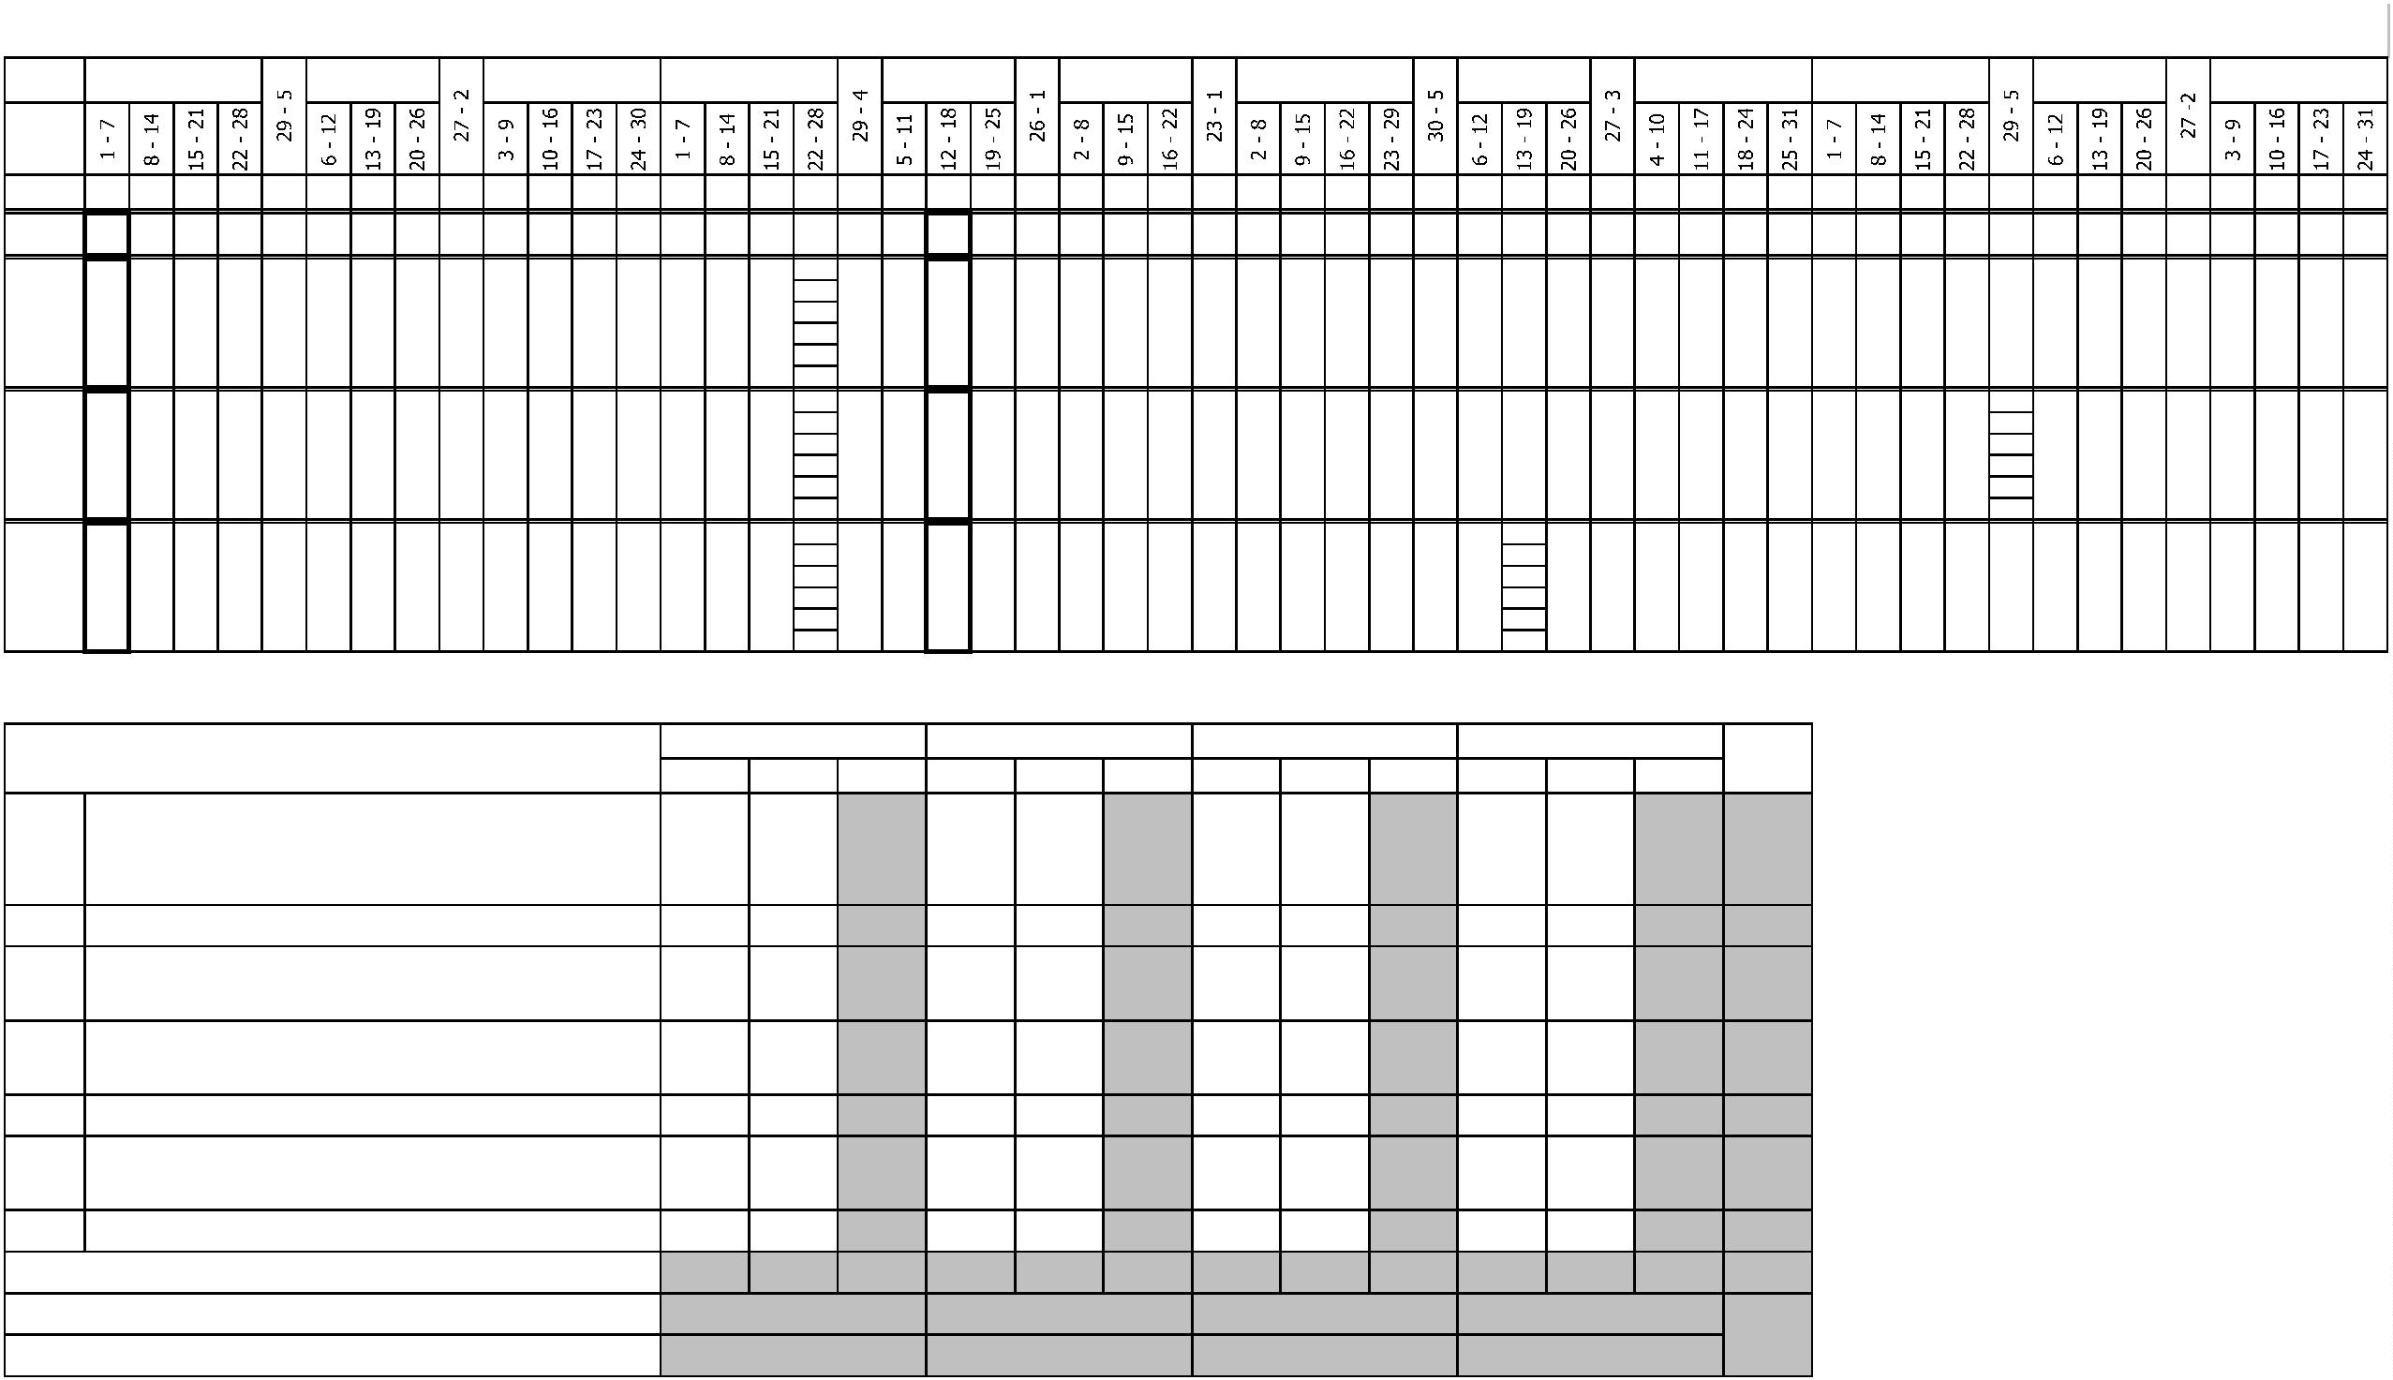

Курс 1

Курс 2

Курс 3

Курс 4

-

-

-

Форма контроля

Зачет с

Итого акад.часов

По

С преп.

Объём ОП

Обяз. Вар.

Семестр 1

Пр КРП

Семестр 2

Пр КРП

Семестр 3

Пр КРП

Семестр 4

Пр КРП

Семестр 5

Семестр 6

Пр КРП

Семестр 7

Семестр 8

Пр КРП

Считать в

плане

Экза

мен

Экспер

тное

Индекс

Наименование

Зачет

КП

Др

СР

ПАтт

Итого

Лек

СР

ПАтт

Итого

Лек

СР

ПАтт

Итого

Лек

СР

ПАтт

Итого

Лек

СР

ПАтт

Итого

Лек

Пр

КРП

СР

ПАтт

Итого

Лек

СР

ПАтт

Итого

Лек

Пр

КРП

СР

ПАтт

Итого

Лек

СР

ПАтт

оц.

плану

часть часть

**ОП.ОБЩЕОБРАЗОВАТЕЛЬНАЯ ПОДГОТОВКА**

1476

1476

1438

1438

12

12

26

26

1476

612

612

372

372

236

236

4

4

864

864

458

458

372

372

12

12

22

22

**СО.ОБЩЕОБРАЗОВАТЕЛЬНЫЙ ЦИКЛ**

1476

1476

1476

**Общеобразовательные учебные дисциплины**

**(общие) базовые**

**12222**

**22222**

**+**

БД

**12**

**1**

**11111**

884

**884**

**862**

**12**

**10**

884

348

**198**

**146**

**4**

536

**254**

**264**

**12**

**6**

+

+

+

+

+

+

+

+

+

+

+

**+**

БД.01

БД.02

БД.03

БД.04

БД.05

БД.06

БД.07

БД.08

БД.09

БД.10

БД.11

ПД

Русский язык

1

2

72

108

108

136

72

72

108

108

136

72

68

102

108

136

72

4

6

72

108

108

136

72

72

54

50

52

30

54

30

2

14

24

48

12

10

4

Литература

1

54

58

84

42

72

42

42

42

68

32

328

26

22

58

24

20

22

10

14

42

38

14

**108**

6

Иностранный язык

История

1

2

2

1

1

40

20

60

22

50

32

28

Обществознание

География

2

2

72

72

72

72

Химия

2

1

1

72

72

72

72

30

30

30

24

26

2

6

4

Биология

2

72

72

72

72

Физическая культура

Основы безопасности и защиты Родины

Индивидуальный проект

**Профильные дисциплины**

Математика

12

2

72

72

72

72

28

68

68

68

68

30

6

2

32

32

20

12

32

12

**222**

**111**

592

**592**

**576**

**16**

4

592

264

132

70

**174**

96

**90**

36

14

40

**204**

**16**

4

+

+

+

**+**

ПД.01

ПД.02

ПД.03

ДД

2

2

2

1

1

1

268

180

144

268

180

144

264

174

138

268

180

144

136

110

82

96

82

26

36

22

50

Физика

6

56

6

Информатика

6

62

22

6

**Дополнительные дисциплины**

**ПП.ПРОФЕССИОНАЛЬНАЯ ПОДГОТОВКА**

**ОГСЭ.Социально-гуманитарный цикл**

4464

4464

4246

104

114

12

3184

1280

114

612

106

280

38

284

60

24

2

24

6

864

454

356

30

24

612

96

292

24

264

66

30

14

12

6

900

74

354

502

74

20

24

612

34

286

258

34

40

10

18

864

36

130

716

34

6

2

12

592

48

592

48

568

46

12

2

478

48

246

48

132

38

106

8

8

2

+

+

ОГСЭ.01

ОГСЭ.02

Основы философии

История

4

3

5

48

48

48

48

40

46

2

2

6

6

48

48

48

34

6

2

6

+

+

+

+

ОГСЭ.03

ОГСЭ.04

ОГСЭ.05

ОГСЭ.06

Психология общения / Коммуникативный практикум

4

6

48

24

48

32

14

24

48

2

Иностранный язык в профессиональной

деятельности

98

236

36

98

236

36

98

234

30

98

24

34

2

2

22

32

26

34

36

26

34

6

24

50

24

50

345

Физическая культура

345678

2

236

34

34

36

34

2

Предпринимательская деятельность в

профессиональной сфере

36

24

6

+

+

ОГСЭ.07

ОГСЭ.08

Бережливое производство

4

4

42

36

42

36

40

34

2

2

42

36

42

36

34

28

6

6

2

2

Основы финансовой грамотности

**ЕН.Математический**

**и**

**общий естественнонаучный учебный цикл**

144

96

144

96

140

94

4

2

144

96

144

96

90

56

50

38

4

2

+

+

ЕН.01

ЕН.03

Математика

4

4

Экологические основы природопользования

48

986

196

48

986

196

46

904

182

2

40

8

48

822

196

48

412

96

34

200

54

12

172

32

2

16

4

**ОП.00.Общепрофессиональный цикл**

42

6

164

506

100

242

62

224

34

22

4

18

24

6

68

46

20

2

+

ОП.01

Теоретические основы теплотехники и гидравлики

4

3

3

+

+

+

+

+

ОП.02

ОП.03

ОП.04

ОП.05

ОП.06

Охрана труда

4

72

76

72

76

70

66

2

4

2

2

8

72

76

72

44

26

2

Техническая механика

Электротехника и электроника

Материаловедение

6

76

78

38

58

32

10

28

18

26

92

4

2

2

8

6

6

3

3

78

78

76

78

60

60

58

60

60

Инженерная графика

3

4

3

116

116

102

6

6

6

116

116

Информационные технологии в профессиональной

деятельности / Адаптивные информационные и

коммуникативные технологии

+

ОП.07

80

80

72

2

80

80

18

54

2

6

+

+

+

+

ОП.08

ОП.09

ОП.10

ОП.11

Основы экономики

76

68

52

76

76

68

52

76

68

66

44

66

2

2

2

4

76

68

76

42

26

2

6

Безопасность жизнедеятельности

Метрология, стандартизация и сертификация

Водоподготовка

6

68

46

20

2

4

4

6

6

52

76

52

76

36

28

8

2

4

6

6

38

+

ОП.12

Правовое обеспечение профессиональной

деятельности

4

36

36

34

2

36

36

20

14

2

**ПЦ.Профессиональный цикл**

2526

2526

2418

48

60

1524

552

1002

62

32

28

2

516

252

268

198

30

14

6

758

138

308

408

18

24

578

304

286

224

40

10

18

612

228

130

466

4

12

**Техническая эксплуатация теплотехнического**

**+**

ПМ.01

**оборудования и систем тепло-**

**топливоснабжения**

**5778**

**88**

**57**

**45667**

984

**984**

**940**

**20**

**24**

**432**

62

62

**32**

**28**

**2**

**112**

**98**

**30**

**6**

**6**

**80**

**52**

**6**

**140**

**108**

**40**

**4**

**12**

**42**

**178**

**2**

**6**

+

+

+

МДК.01.01

МДК.01.02

МДК.01.03

Техническая эксплуатация котельных установок

Техническая эксплуатация систем теплоснабжения

Техническая эксплуатация систем топливоснабжения

7

5

7

5

56

4

268

232

190

268

232

190

256

220

186

6

6

4

6

6

90

178

110

82

30

82

50

48

2

4

64

34

26

4

122

50

26

40

6

122

190

32

28

2

170

30

6

8

7

112

70

48

42

62

20

2

2

78

42

34

2

Техническая эксплуатация систем автоматизации

процессов производства, передачи и потребления

тепловой энергии

+

МДК.01.04

7

6

144

144

134

144

4

6

144

74

46

26

2

6

Техническая эксплуатация теплотехнического

оборудования и систем тепло-топливоснабжения

+

+

**+**

ПП.01.01

ПM.01.ЭК

ПМ.02

8

144

6

144

6

144

144

6

144

Промежуточная аттестация (экзамен по модулю)

8

**6**

6

6

6

6

**Ремонт теплотехнического оборудования и**

**систем тепло-и топливоснабжения**

**5888**

484

**484**

**460**

**12**

**12**

484

90

90

**86**

**4**

154

154

**94**

**48**

**6**

**6**

240

**88**

**144**

**2**

**6**

+

+

+

+

+

МДК.02.01

МДК.02.02

МДК.02.03

ПП.02.01

Организация и технология ремонта оборудования

котельных установок

Организация и технология ремонта оборудования

систем теплоснабжения

Организация и технология ремонта оборудования

систем топливоснабжения

154

90

154

90

142

86

6

4

2

6

154

90

94

48

6

6

5

8

8

8

86

4

90

90

88

90

90

144

6

88

2

Ремонт теплотехнического оборудования и систем

тепло-и топливоснабжения

144

6

144

6

144

144

6

144

ПM.02.ЭК

Промежуточная аттестация (экзамен по модулю)

6

6

**Наладка и испытания теплотехнического**

**обрудования и систем тепло-**

**топливоснабжения**

Наладка и испытания теплотехнического

оборудования котельных установок

**+**

+

+

ПМ.03

**7**

**7777**

274

86

**274**

86

**262**

84

**6**

2

2

2

**6**

274

86

274

86

**146**

52

**116**

32

**6**

2

2

2

**6**

МДК.03.01

МДК.03.02

7

7

Наладка и испытания теплотехнического

оборудования систем тепло- и топливоснабжения

86

86

84

86

86

58

26

+

+

+

МДК.03.03

УП.03.01

ПM.03.ЭК

Наладка и испытания оборудования систем

водоподготовки

Учебная практика

7

7

60

36

6

60

36

6

58

36

60

36

6

60

36

6

36

22

36

Промежуточная аттестация (экзамен по модулю)

7

6

6

**Организация и управление работой**

**обслуживающего персонала**

**теплотехнического оборудования и систем**

**тепло-топливоснабжения**

**+**

ПМ.04

**6**

**6666**

198

**198**

**188**

**4**

**6**

198

198

**68**

**120**

**4**

**6**

+

+

+

МДК.04.01

МДК.04.02

УП.04.01

Управление и планирование в теплоэнергетике

6

6

6

60

60

36

60

60

36

58

58

36

2

2

60

60

36

60

60

36

34

34

24

24

36

2

2

Организация промышленной безопасности в

теплоэнергетике

Управление и планирование в теплоэнергетике

Организация и управление работой обслуживающего

персонала теплотехнического оборудования и систем

тепло-топливоснабжения

+

ПП.04.01

6

36

36

36

36

36

36

+

ПM.04.ЭК

ПМ.05

Промежуточная аттестация (экзамен по модулю)

6

6

6

6

6

6

6

**Выполнение работ по профессии 18505**

**Слесарь по ремонту оборудования тепловых**

**сетей**

**+**

**66**

**56**

442

**442**

**424**

**6**

**12**

16

**426**

174

**70**

**100**

**4**

268

**66**

**188**

**2**

**12**

Технология выполнения работ по профессии 18505

Слесарь по обслуживанию тепловых сетей

+

+

+

МДК.05.01

УП.05.02

ПП.05.01

6

220

72

220

72

208

72

6

6

6

10

210

72

102

72

70

28

72

4

118

66

44

2

6

Обслуживание тепло-технического оборудования

5

6

Выполнение работ по профессии 18505 Слесарь по

ремонту оборудования тепловых сетей

144

144

144

144

144

6

144

+

+

ПM.05.ЭК

ПДП

Квалификационнй экзамен

6

6

6

6

6

ПРОИЗВОДСТВЕННАЯ ПРАКТИКА

(ПРЕДДИПЛОМНАЯ)

144

144

144

144

144

144

8

**ГИА.Государственная итоговая аттестация**

216

216

216

216

216

216

216

216

216

216

216

216

+

ГИА.01

Демонстрационный экзамен, защита дипломного

проекта (работы)



**Вид**

**Наименование**

**Курс**

**Семестр**

**ЗаО Комплексный диф. зачет**

*ОП.09 Охрана труда*

*СГ.07 Бережливое производство*

**2**

*2*

*2*

**2**

*2*

*2*



8

. Пояснения к учебному плану

Настоящий учебный план основной образовательной программы среднего профессионального образования Государственного профессионального образовательного учреждения «Кемеровский коммунально-строительный техникум» имени В.И. Заузелкова

разработан на основе:

-

1

Федерального государственного образовательного стандарта по специальности среднего профессионального образования (далее – СПО), утвержденного приказом Министерства образования и науки Российской Федерации от 25 августа 2021 г. N600,

3.02.02 Теплоснабжение и теплотехническое оборудование- Федерального закона Российской Федерации от 29 декабря 2012г. №273-ФЗ «Об образовании в Российской Федерации» - Приказа Минобрнауки России от 17.05.2012 N 413 (ред. от 12.08.2022) «Об

утверждении федерального государственного образовательного стандарта среднего общего образования» (Зарегистрировано в Минюсте России 07.06.2012 N 24480) - Приказа Министерство просвещения Российской Федерации от 24 августа 2022 г. N 762 об

утверждении Порядка организации и осуществления образовательной деятельности по образовательным программам среднего профессионального образования - Приказа Министерства науки и высшего образования РФ и Министерства просвещения РФ от 5

августа 2020г. N 885/390 «О практической подготовке обучающихся» - Приказ Министерства просвещения Российской Федерации от 08.11.2021 № 800 «Об утверждении Порядка проведения государственной итоговой аттестации по образовательным

программам среднего профессионального образования» (Зарегистрирован 07.12.2021 № 66211) (в ред. Приказов Минпросвещения России от 05.05.2022 N 311 от 19.01.2023 №37 - Приказ Министерства просвещения Российской Федерации от 14.10.2022 №

9

06 «Об утверждении Порядка заполнения, учета и выдачи дипломов о среднем профессиональном образовании и их дубликатов» - Устава Государственного профессионального образовательного учреждения «Кемеровский коммунально-строительный

техникум» имени В.И. Заузелкова. - Локальных нормативных актов ГПОУ ККСТ.

Организация учебного процесса: - учебный год начинается с 1 сентября и заканчивается в соответствии с графиком учебного процесса и расписанием занятий на учебный год. - продолжительность учебной недели - шестидневная; - продолжительность

занятий 45 минут, объем недельной образовательной нагрузки обучающихся составляет 36 академических часа в неделю и включает все виды работ во взаимодействии с преподавателем (урок, практическое занятие, лабораторное занятие, консультация,

лекция, практическая работа), практики (в профессиональном цикле) и самостоятельную работу. самостоятельная работа обучающихся составляет не более 10% от объема часов, отведенных на освоение дисциплины, профессионального модуля, включена в

общий объем часов на их аудиторную работу и регламентируется расписанием занятий, содержание самостоятельной работы отражается в рабочей программе дисциплины, профессионального модуля выполняется на учебных занятиях под непосредственным

руководством преподавателя и по его заданию. - формы и процедуры текущего контроля знаний предусмотрены в виде дифференцированных зачетов,экзаменов и других видов контроля.

Объем времени, отведенный на вариативную часть образовательной программы, определен в соответствии с требованиями ФГОС СПО (не менее 30% от общего времени, отведенного на освоение программы), с учетом рекомендаций примерной основной

образовательной программы, требований профессиональных стандартов и использован на увеличение объема часов учебных дисциплин общепрофессионального цикла, профессиональных модулей.

Промежуточная аттестация является обязательной по каждой дисциплине, МДК, и профессиональному модулю. Организация промежуточной аттестации осуществляется в соответствии с положением. Формами промежуточной аттестации являются зачет,

дифференцированный зачет, экзамен, экзамен квалификационный и другие виды контроля. Зачет и дифференцированный зачет проводятся по дисциплине, МДК, теме МДК за счет времени, отводимого на изучение дисциплины или МДК, на последнем

занятии. Экзамен проводится по дисциплине или по МДК (части ПМ) сконцентрировано в рамках календарной сессионной недели. Экзамен (квалификационный) проводится в последнем семестре освоения программы профессионального модуля и

представляет собой форму независимой оценки результатов обучения с участием работодателей. Условием допуска к экзамену (квалификационному) является успешное освоение обучающимися всех элементов программы профессионального модуля.

Общеобразовательный учебный цикл реализуется по технологическому профилю. Изучение учебных дисциплин общеобразовательного цикла распределено на изучение базовых и профильных учебных дисциплин. Изучение дисциплин общеобразовательного

цикла предполагает выполнение обучающимися индивидуальных проектов по любой дисциплине (по выбору). Индивидуальный проект – особая форма организации образовательной деятельности обучающихся (учебное исследование или учебный проект).

Индивидуальный проект выполняется обучающимся самостоятельно под руководством преподавателя по выбранной теме в рамках одного или нескольких изучаемых учебных предметов, курсов в любой избранной области деятельности (познавательной,

практической, учебно-исследовательской, социальной, художественно-творческой, иной). Промежуточная аттестация по учебным дисциплинам общеобразовательного цикла проводится в форме дифференцированных зачетов и экзаменов Обязательная часть

общего гуманитарного и социально-экономического цикла образовательной программы должна предусматривать изучение следующих дисциплин: : "Основы философии", "История", "Психология общения", "Иностранный язык в профессиональной

деятельности", "Физическая культура". Дисциплина "Физическая культура" в очной форме обучения предусматривает еженедельно не менее 2 академических часов аудиторных занятий. Для обучающихся инвалидов и лиц с ограниченными возможностями

здоровья образовательная организация устанавливает особый порядок освоения дисциплины "Физическая культура" с учетом состояния их здоровья. Освоение общепрофессионального цикла образовательной программы в очной форме обучения должно

предусматривать изучение дисциплины "Безопасность жизнедеятельности" в объеме 68 академических часов, из них на освоение основ военной службы (для юношей) - не менее 48 академических часов от общего объема времени, отведенного на указанную

дисциплину.

В каждом учебном году количество экзаменов не превышает 8, а количество зачетов –10 (без учета зачетов по физической культуре).

По рабочему учебному плану ППССЗ предусматривается наличие двух курсовых проектов (работы): по профессиональному модулю ПМ.01 Техническая эксплуатация теплотехнического оборудования и систем тепло-топливоснабжения МДК 01.01 Техническая

эксплуатация котельных установок и МДК 01.02. Техническая эксплуатация систем теплоснабжения. Курсовой проект (работа) реализуются в пределах времени, отведенных на изучение дисциплины и профессионального модуля. При проведении курсовых

проектов (работ) с обучающимися проводятся консультации. Предусматривается защита курсовых проектов (работ).

Учебная и производственная практика реализуются в рамках профессиональных модулей профессионального учебного цикла по каждому из основных видов деятельности. Объем часов учебной практики составляет 3 недели (108 часов), объем

производственной практики составляет 16 недель (576часов) преддипломная практика -4 недели (144 часа), что составляет более 25% от часов, отведенных на профессиональный цикл. Учебная практика в объеме 3 недель реализуется по основным видам

деятельности, предусмотренных ФГОС СПО по специальности 13.02.02 Теплоснабжение и теплотехническое оборудование, проводится в рамках профессиональных модулей рассредоточено по семестрам: 7 ПМ.04-1 неделя,5 семестр ПМ.05 - 2 недели.

Производственная практика в объеме 16 недель реализуется по каждому из основных видов деятельности, предусмотренных ФГОС СПО по специальности 13.02.02 Теплоснабжение и теплотехническое, проводится в рамках профессиональных модулей

рассредоточено по семестрам: 6 семестр- ПМ.05 – 2 недели; 8 семестр ПМ.01 - 4 недели,ПМ.02 – 4 недели, ПМ.03-2 недели,ПМ.04-2 недели, 7 семестр ПМ.04- 1 неделя.

Государственная итоговая аттестация проводится в форме демонстрационного экзамена и защиты дипломного проекта (работы)

